Ángela Pérez Álvarez

D.A.W. B



**SISTEMAS INFOMÁTICOS**

Tarea online UD8

Actividad 1:

Antes de encender la máquina creamos el disco duro de 20Gb, desde el menú de VirtualBox seleccionamos nuestra máquina y entramos en el apartado de almacenamiento donde agregaremos una nueva unidad de HDD a nuestra máquina.

Lo siguiente será la creación del usuario junto con las carpetas. Una vez encendido y cargado Ubuntu, abrimos la terminal y mediante comando creamos el nuevo usuario:

sudo adduser usuariotareaperez

Ahora iniciamos sesión con el nuevo usuario por primera vez y ya podremos crear la carpeta y archivo en su escritorio:

cd /home/usuariotareaperez/Escritorio/

sudo mkdir carpetaPerez

sudo touch /carpetaPerez/archivoPerez

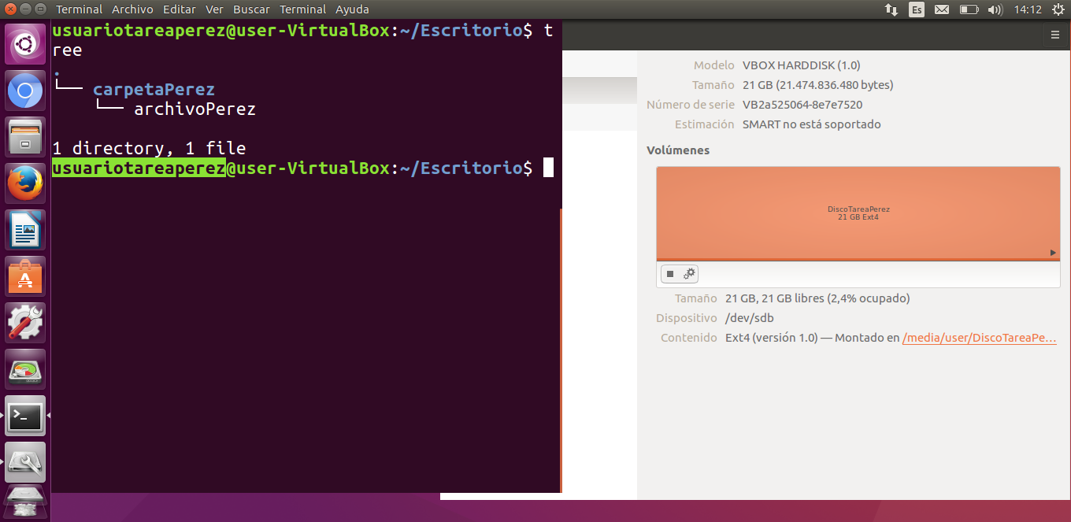Por último, falta montar la partición, nos dirigimos a la aplicación Discos y la abrimos. Una vez abierta veremos que la unidad de disco no tiene formato, por lo que tendremos que dárselo, mientras lo hacemos también se ira creando la partición, una vez que termine de crearla hacemos clic en la misma opción donde ahora se habrá convertido en una flecha para terminar de montarla.

Actividad 2:

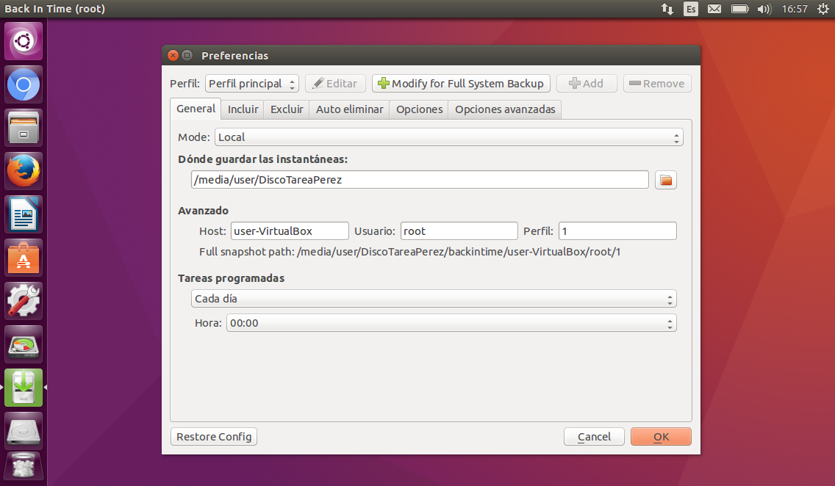Descargamos la herramienta ‘Back in Time’ desde el centro de Software de Ubuntu. En la pestaña que aparece por defecto al abrir el programa podremos elegir donde deseamos guardar la copia, programar cada cuanto tiempo se desea hacer la copia y a qué hora.

En la segunda pestaña seleccionamos las carpetas que deseamos que se les haga la copia de seguridad, en este caso será /home para las carpetas personales de los usuarios. Pasamos a la pestaña Excluir para que no haga copia de las carpetas Descarga y Plantillas, seleccionamos la opción de añadir carpetas a la lista de excepciones. Y para finalizar en la pestaña de Auto eliminar, en la primera opción indicaremos que se elimine si la copia tiene más de 2 años, todo lo demás lo dejamos por defecto, luego le damos al botón de OK para confirmarlo.

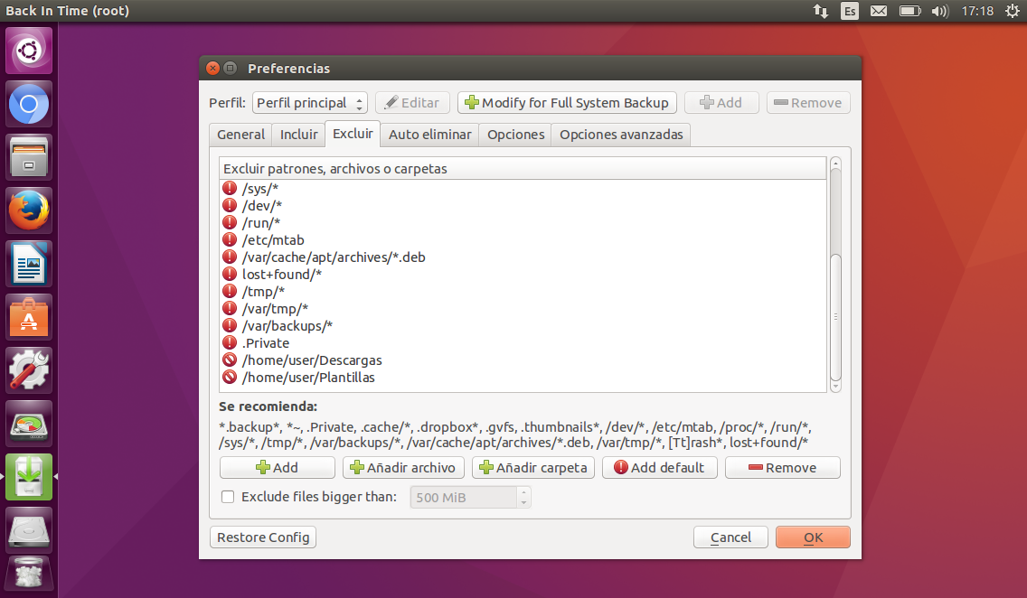

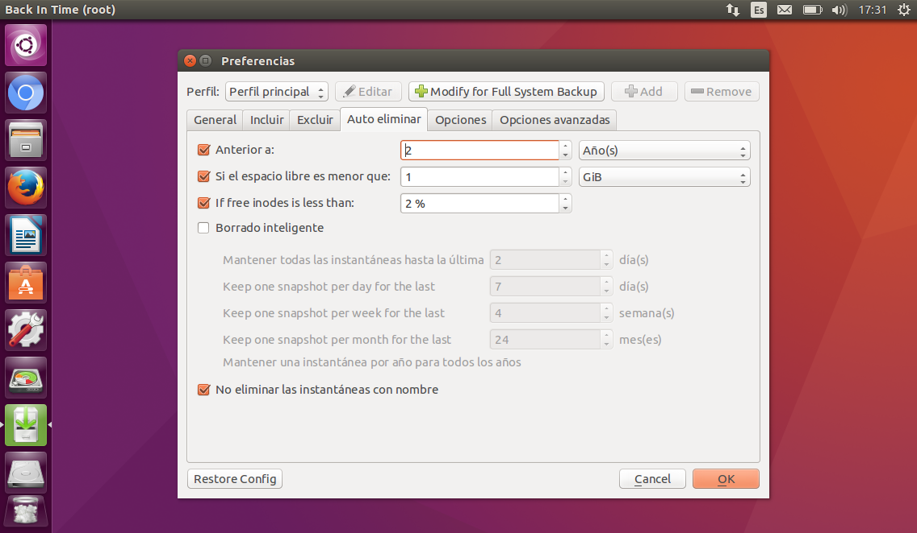

Actividad 3:

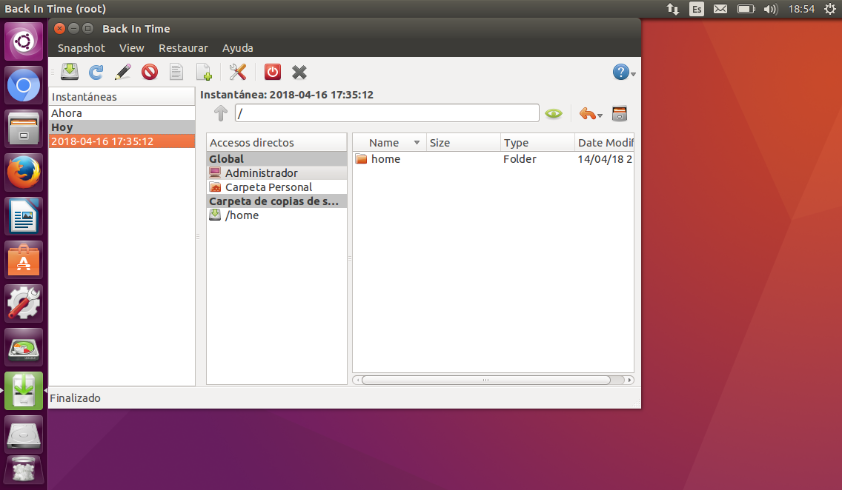Instantánea de forma manual:

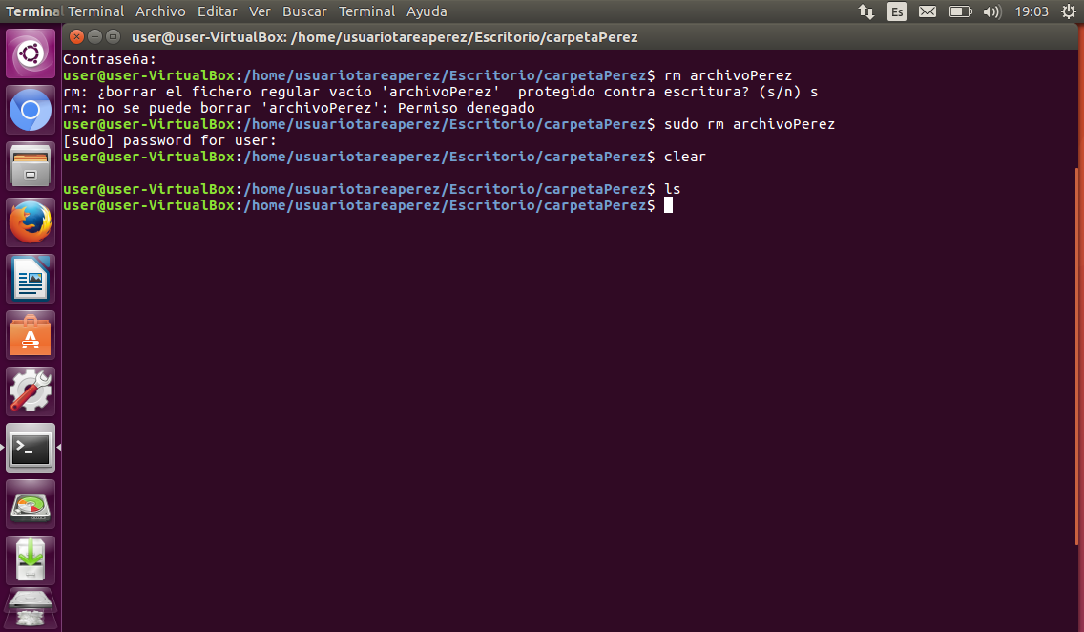Eliminar archivo:

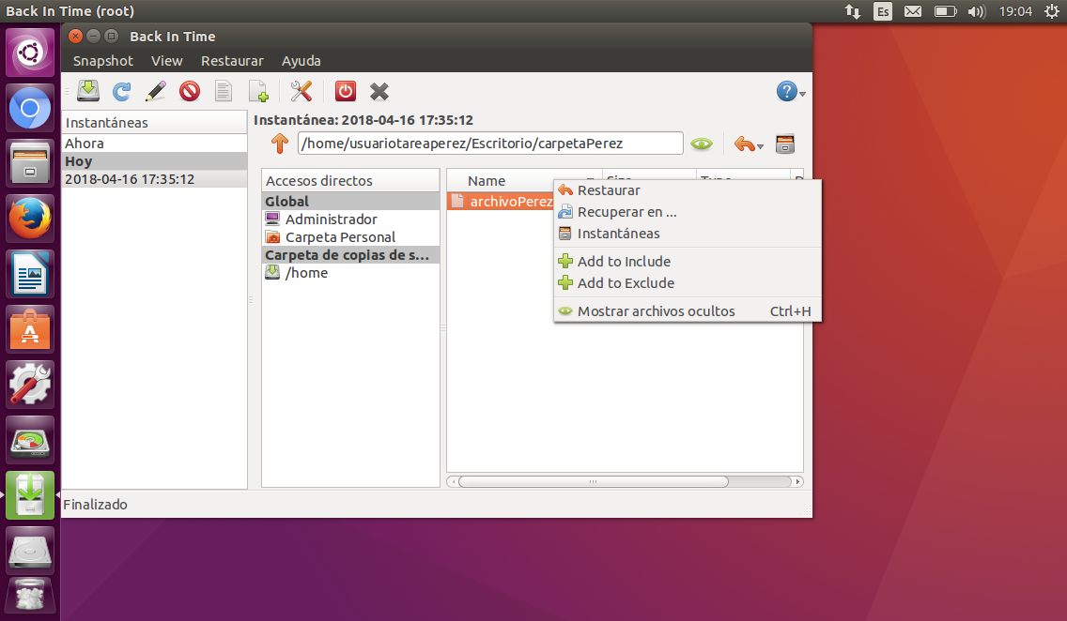Restaurar archivo:

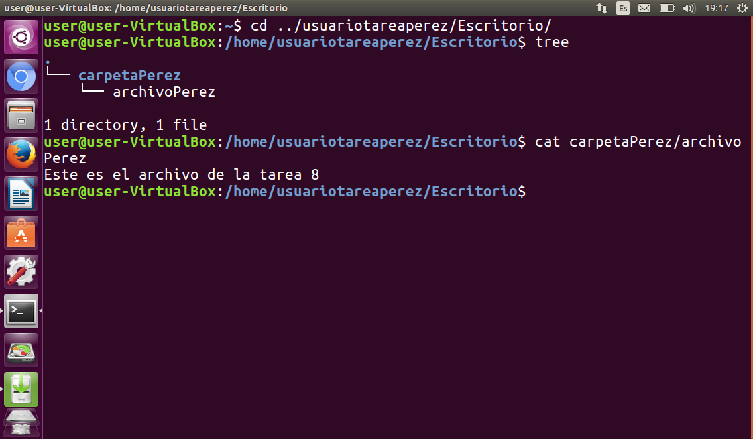Comprobar el archivo: